Лоботомия.
Что такое и какие последствия,истории самой операциии.

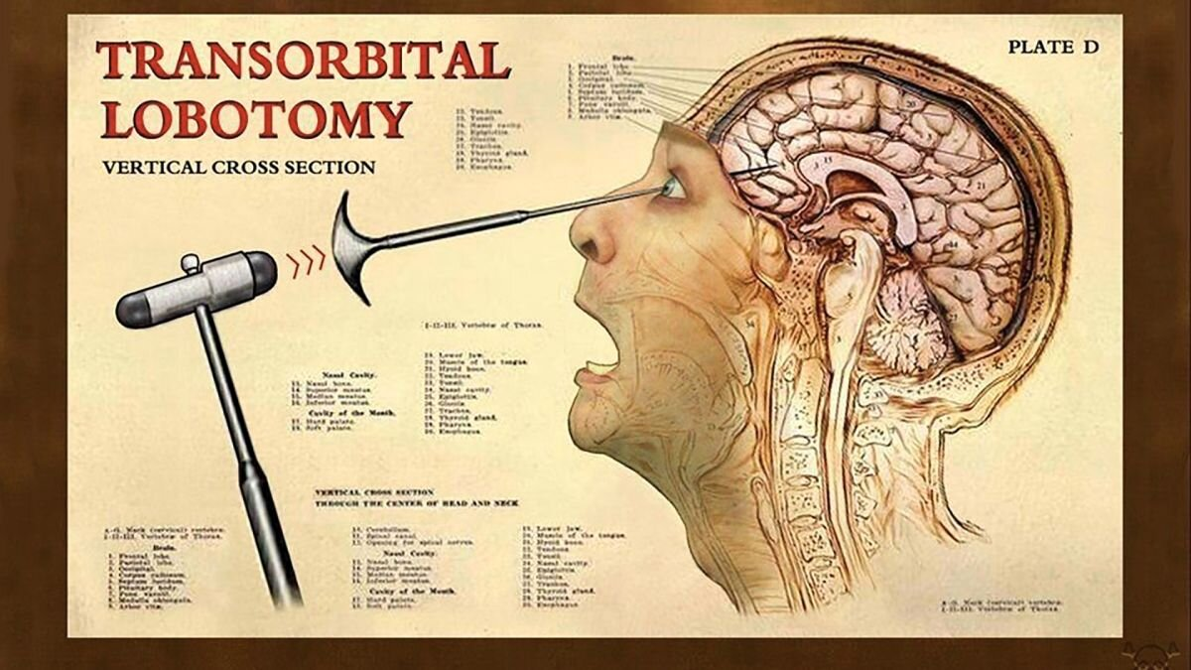

Лоботомия – вид нейрохирургической операции при которой удаляется,или иссекается участок головного мозга.
Эта операция была разработана Бразильским ученым Эгишом Монишом в конце 20 века для лечения и успокоения психически и неврологических заболеваний.

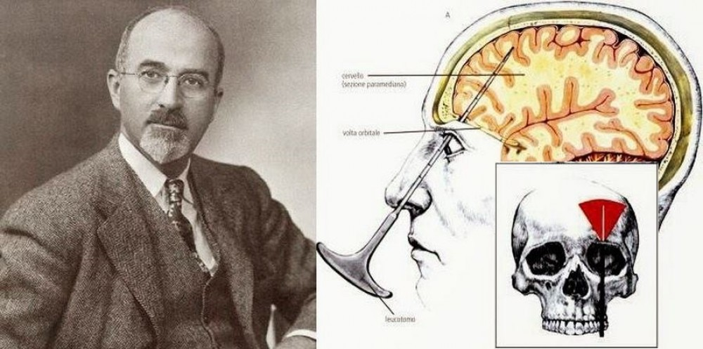

Лоботомия – это радикальная форма нейрохирургии применяемая для лечения состояний и расстройсв, которыу раньше считались серьезными заболеваниями включая :
Шизофрению , Биполярное расстройство , Бредовое расстройство ,и Эпелепсию.

Первая операция юыла проведена в 1936 году Армейдом Лимой, так как у Мониша была Подагара.
Процедура состоялась так : в мозг вводилась петля,которую называли Кюретка и вращательными движениями совершалось повреждение тканей головного мозга.

Популизация данной операции началась с 1936 года, после того как Эгиш совершил 20 операций, у семи из них пошли улучшения а у 6 не наблюдалось никакой положительной динамики.
Ученый наблюдал только лишь за несколькими пациентами, а у других, которых было уже больше сотни он даже и не знал

Ученый пол корбон, встал в дебаты с Эгишом,и спорил насчет эффективности данной операции :
Она приносила большие риски смерти, миненгита и эпилепсии.

В 1949 Мониш был одарен нобелевской премии за медецину

Последствия:

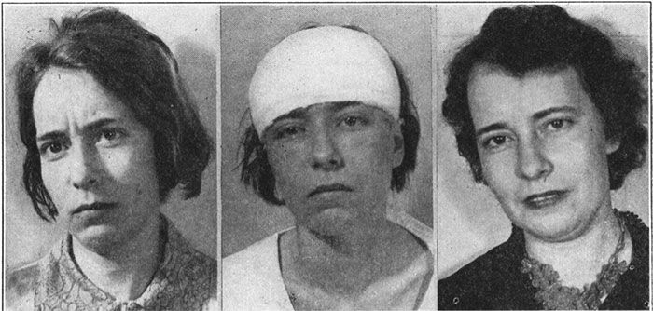
! смертельный исход в 20%
! инфицирования приводящии к нагноению головного мозга
! миненгит
! остеомилетит
! кровоизливание в мозг
! увелечение веса, утрата контроля над мочеиспусканием и испражнением

